به نام او که بلندمرتبه است

سری دوم تمرین های درس مدارهای الکتریکی 1 نام استاد: دکتر خانی

مهلت تحویل: سه شنبه 24 اسفندماه ابتدای جلسه

1. اگر جریان عبوری از یک سلف با ضریب القاکنایی H0.2 به صورت های زیر باشد، در هر حالت ولتاژ دو سر سلف را محاسبه نمایید. فرض کنید جهت های قراردادی برای ولتاژ و جریان برقرار است.

الف)A i(t)=10sin(5) ب)A i(t)=12cos(2πt)

ج)mA i(t)=120e-5t  د) i(t)=-16+10t+120e-5t-14sin(20t) A

1. در مدار زیر جریان I0 و توان مصرفی هر عنصر مداری را بیابید. آیا قضیه تلگان برقرار است؟

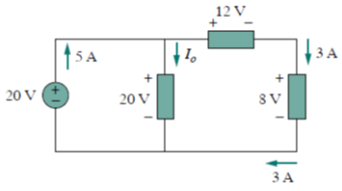

1. در مدار زیر مقدار منبع ولتاژ V14 و مقدار رسانایی مقاومت ها S0.2 است. جریان I0، و I1 ولتاژ Vx را بیابید.

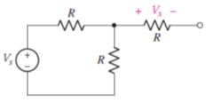

I1

I0

1. در مدار زیر ولتاژ V0 و توان مصرفی هر عنصر را بیابید.

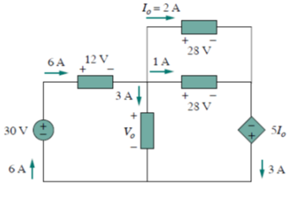

1. ولتاژ دو سر یک خازن با ظرفیت μF3 که بار ذخیره شده روی صفحه متصل به سر مثبت ولتاژ آن mC0.12 است را بیابید.
2. اگر یک خازن با ظرفیت μF10 به یک منبع ولتاژ با مقدار *v(t)* = 50 sin 2000*t* V متصل شده باشد، جریان گذرنده از این خازن را در جهت قراردادی بدست آورید.
3. جریان عبوری از یک خازن μF100 برابر است با i(t) = 50sin(100t) mA. ولتاژ دو سر آنرا برای 0 t $≥$ با فرض اینکه ولتاژ اولیه خازن در لحظه صفر برابر V20 باشد بدست آورید.
4. ولتاژ دو سر یک سلف H2 برابر است با: v(t) = 10(1−t)V. با فرض اینکه جریان اولیه سلف در لحظه s1t= برابر A10 است، جریان گذرنده از این سلف را در لحظه s4t= بیابید.
5. در مدار زیر iL و vC را بیابید.



\*این پرسش مخصوص دانشجویان باهوش تر و خلاق تر است:

1. در مدار داده شده، A i1(t) = 0.6e−2t  می باشد. اگر i(0) = 1.4 A باشد، مطلوب است محاسبه:

الف) i2(0) ب) i2(t) و i(t) ج) v(t)، v1(t) و v2(t).



1. الف) نشان دهید با فرض شرایط اولیه صفر (جریان های اولیه برابر صفر) در مدار قسمت (b) روابط زیر برقرار است:

ب) نشان دهید برای مدار قسمت (a) روابط زیر برقرار است (تحقیق کنید آیا فرض شرایط اولیه صفر برای اثبات این قسمت لازم می باشد یا خیر؟)

پیروز باشید.